МЭР ГОРОДА ГРОЗНОГО
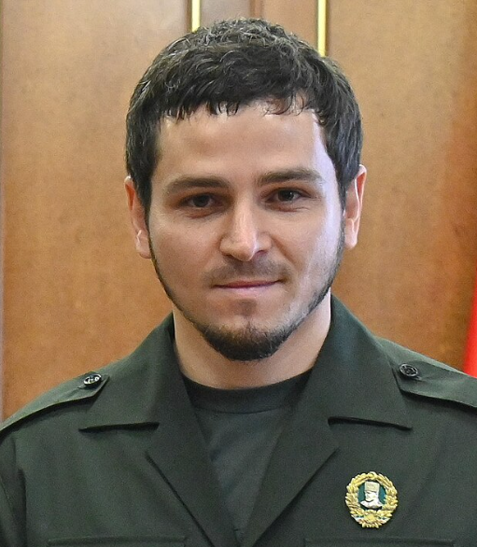
Кадыров Хас-Магомед Шахмомедович
Дата рождения: 12 января 1991 г.
Место рождения: г. Грозный Чечено-Ингушская АССР
Образование: 2014 г. ФГБОУ ВПО «Чеченский государственный университет» по специальности «Юриспруденция»
2019 год – ФГБОУ ВПО «Чеченский государственный университет», магистратура по направлению «Экономика»
Государственные награды, иные награды, поощрения, в том числе ведомственные, региональные (даты):
Орден Кадырова, 2019 г.
Медаль «За заслуги перед Чеченской Республикой», 2018 г.
Медаль «Памяти Ахмат-Хаджи Кадырова, первого Президента Чеченской Республики», 2020 г.
Памятная медаль 15 лет Парламенту Чеченской Республики, 2020 г.
Благодарственное письмо Главы Чеченской Республики, 2020 г.
Благодарственное письмо Депутата Государственной Думы Федерального Собрания Российской Федерации - 2022г.
Медаль «100 лет образования Чеченской
Республики», 2022г.
Орден МАГ «За вклад в устойчивое развитие городов СНГ», 2022г.
Медаль «Защитнику Чеченской Республики», 07.07.2022 г.
Почетная грамота Президента Российской Федерации, 2022г.
Медаль «За строительства транспортных объектов», 2023г.
Медаль ордена «За заслуги перед Отечеством» || степени, 2023
Звание «Герой Чеченской Республики», 2023
В топ-5 лучших мэров России по итогам 2023 года
Победитель Всеросийской муниципальной премии «Служение», 2024
Благодарственное письмо Президента Российской Федерации, 2024
Почетная грамота Главы Чеченской Республики, 2024
Семейное положение: женат, трое детей
Трудовая деятельность:
с 09.10. 2012 по 08.07. 2015 - помощник Мэра г. Грозный.
с 09.07. 2015 по 22.01.2017 - помощник Руководителя Администрации Главы
и Правительства Чеченской Республики.
с 23.01.2017 по 26.06.2017 - помощник Главы Чеченской Республики.
с 07.11.2017 по 26.07.2019 - служба в органах внутренних дел Российской Федерации.
с 26.07.2019 по 26.07.2019 - первый заместитель Мэра г. Аргун.
с 26.07.2019 по 03.09.2019 - исполняющий обязанности Мэра г. Аргун.
с 04.09.2019 по 13.07.2020 - Мэр г. Аргун.
с 14.07.2020 по 08.11.2020 - Секретарь Совета экономической и общественной безопасности Чеченской Республики.
с 09.11.2020 по 01.03.2021 -Руководитель Администрации Главы и Правительства Чеченской Республики
с 02.03.2021 по 29.03.2021 - Временно исполняющий обязанности Мэра г. Грозного
с 29.03.2021 по н/в - Мэр города Грозного

ЗАМЕСТИТЕЛИ МЭРА

Первый заместитель Мэра
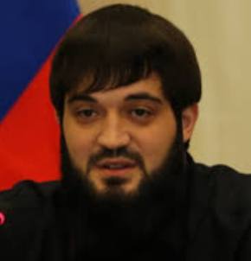
Абдулаев Мансур Магомед-Эмиевич

Заместитель Мэра - руководитель аппарата Мэрии г. Грозного
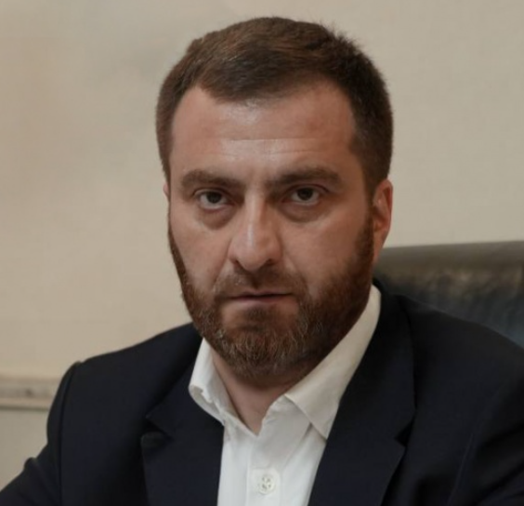
Бакаев Ахмед Балаудинович

Заместитель Мэра
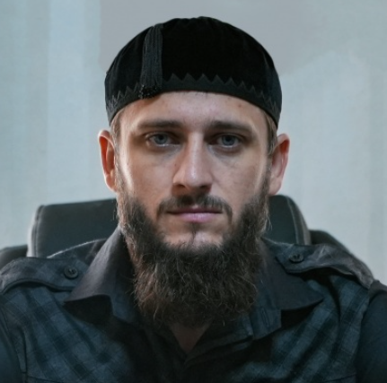
Кадыров Халид Хамидович

Заместитель Мэра
Адаев Шамиль Юнадиевич

Заместитель Мэра
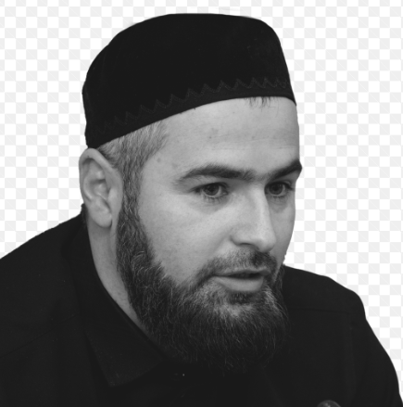
Тутуев Муса Майрсолтаевич

Заместитель Мэра - начальник Департамента образования Мэрии Грозного
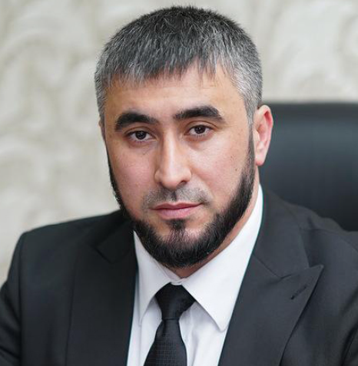
Ахматов Зелимхан Мовлаевич

Заместитель Мэра
Даудов Сулиман Султанович

Заместитель Мэра
Межидов Эли Абубакарович

СОВЕТНИКИ МЭРА
Арсакаева Сажидат Султановна

ПОМОЩНИКИ МЭРА
Делимханов Турпалали Денилбекович
Хажмурадов Хаважи Нурдиевич
Сапурбиев Ибрагим Саид-Хусинович

ОТДЕЛЫ МЭРИИ

Отдел мониторинга и координации деятельности по муниципальному контролю
Начальник отдела: Базуркаев Адлан Умарович

Отдел по физической культуре, спорту и молодежной политике
Начальник отдела: Умаров Адлан Мухадиевич

Отдел информационных технологий и связи
Начальник отдела: Багаев Умар Арбиевич

Отдел транспорта и организации дорожного движения
Начальник отдела: Эдельбиев Тимерлан Муслимович

Административно – хозяйственный отдел
Начальник отдела: Окуев Магомед Исаевич

Отдел бухгалтерского учета и отчетности
Начальник отдела: Кахиев Заур Магомедович

Отдел социальной политики и защиты прав несовершеннолетних
Начальник отдела: Насаева Лайла Исcаевна

Отдел по взаимодействию с правоохранительными органами
Начальник отдела : Оздамиров Алихан Имранович

Юридический отдел
Начальник отдела: Магомадов Зелимхан Аюпович

Отдел взаимодействия со средствами массовой информации – пресс-служба Мэрии
Начальник отдела: Сулейманова Элина Баудиновна

Отдел наружной рекламы и информации
Начальник отдела: Бериев Имам Шабанович

Отдел по работе с обращениями граждан
Начальник отдела: Кагерманова Хава Альвиевна

Отдел экономики и бюджетного планирования
Начальник отдела: Муциев Магомед Абубакарович

Отдел гражданской обороны и чрезвычайных ситуаций
Начальник отдела: Джамулаев Ахмат Махмудович

Отдел тарифов, цен, муниципального заказа и контроля в сфере закупок
Начальник отдела: Межиев Сайд-Али Абдуллаевич

Отдел торговли и промышленности
Начальник отдела: Шовхалов Абаз Сыцалович

Отдел внутреннего муниципального финансового контроля
Начальник отдела: Мусаев Исмаил Ибрагимович

Отдел муниципальной службы и кадровой политики
Начальник отдела: Кадыров Руслан Джунаидович

Отдел организационной и контрольной работы
Начальник отдела: Чекиева Мариша Иссаевна

Отдел делопроизводства
Начальник отдела: Тапаева Диана Адамовна

Отдел туризма и инвестиционной политики
Начальник отдела: Долотбаев Заур Сайпудиевич

ДЕПАРТАМЕНТЫ И КОМИТЕТЫ МЭРИИ

Департамент финансов Мэрии г. Грозного
Начальник Департамента финансов Мэрии г.Грозного: Шамханов Зелимхан Ирисханович

Департамент финансового контроля, муниципального мониторинга и связи Мэрии г. Грозного
Директор департамента финансового контроля, муниципального мониторинга и связи Мэрии г. Грозного: Юнусов Адам Ширваниевич

Департамент экономики, транспорта и муниципального заказа Мэрии г. Грозного
Директор департамента экономики, транспорта и муниципального заказа Мэрии г. Грозного: Шисаев Шамиль Магомедович

Департамент по взаимодействию с правоохранительными органами, гражданской обороны и чрезвычайных ситуаций Мэрии г. Грозного
Директор департамента по взаимодействию с правоохранительными органами, гражданской обороны и чрезвычайных ситуаций Мэрии г. Грозного: Исмаилов Алихан Ахмедович

Департамент туризма, торговли и инвестиционной политики Мэрии г. Грозного
Директор департамента туризма, торговли и инвестиционной политики Мэрии г. Грозного: Сайдулаев Ваха Алиевич

Департамент строительства и архитектуры Мэрии г.Грозного
Начальник Департамента строительства и архитектуры Мэрии г.Грозного: Хаджимурадов Сапван Абазович

Департамент культуры Мэрии г.Грозного
Начальник Департамента культуры Мэрии г.Грозного: Амаева Мадина Сайд-Магомедовна

Заместитель Мэра, начальник департамента образования Мэрии г.Грозного
Заместитель Мэра - начальник департамента образования Мэрии Грозного: Ахматов Зелимхан Мовлаевич

Департамент дошкольного образования Мэрии г.Грозного
Начальник Департамента дошкольного образования Мэрии г.Грозного: Киндаров Муслим Мусиевич

Департамент делопроизводства и социальной защиты Мэрии г.Грозного
Директор департамента делопроизводства и социальной защиты Мэрии г.Грозного : Шварц Яха Жамальевна

Комитет городского хозяйства Мэрии г.Грозного
Председатель Комитета городского хозяйства Мэрии г.Грозного : Нукмаев Руслан Адланович

Комитет имущественных и земельных отношений Мэрии г.Грозного
Председатель Комитета имущественных и земельных отношений Мэрии г.Грозного: Митаев Руслан Ташбулатович

Департамент жилищной политики Мэрии г.Грозного
Начальник Департамента жилищной политики Мэрии г.Грозного : Делимханов Турпалхан Турпалалиевич

Департамент правового обеспечения и кадровой политики Мэрии г. Грозного
Директор департамента правового обеспечения и кадровой политики Мэрии г. Грозного: Межиев Ибрагим Мовладинович

ПРЕФЕКТЫ РАЙОНОВ Г. ГРОЗНОГО

Префект Ахматовского района
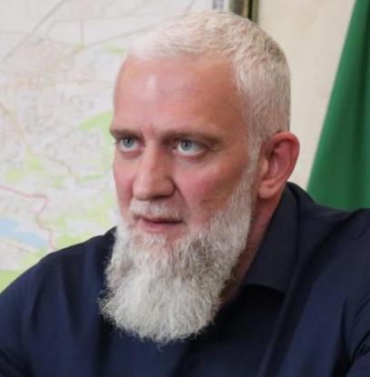
Мусостов Асланбек Сайдахметович

Префект Шейх-Мансуровского района
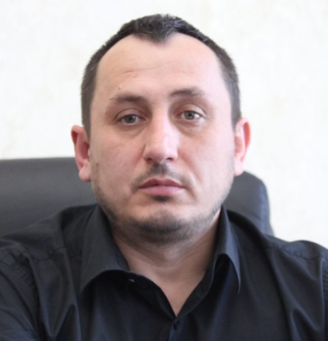
Яхъяев Магомед Ханпашиевич

Префект Байсангуровского района
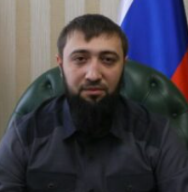
Дадаев Магомед Аликович

Префект Висаитовского района
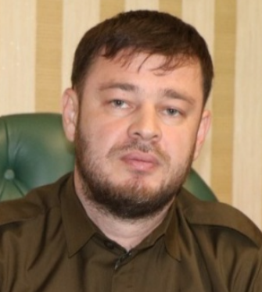
Шахгириев Тимур Русланович

